Реліз оновлень реєстру хворих на туберкульоз від 26.09.2018

Цілі
- оновити форму ТБ-01
- додати можливість внесення даних по ЕКГ
- забезпечити експорт випадків для інтеграції з іншими медичними системами
- додати нові функції до експорту залишків до Quan-TB
- оновити звіти по препаратам
- оптимізація роботи модулю «препарати»

Зміни у програмному забезпеченні.

Форма ТБ-01
Додана графа медико-соціальний супровід 1,2… з вказанням періодів, в які супровід забезпечувала та чи інша організація. Е можливість заносити до картки більше ніж одну організацію. Надана можливість обирати джерела фінансування при виборі організації, що здійснює супровід : місцевий бюджет, Глобальний фонд, Сhallenge TB.
Додана відмітка про тест на вагітність.
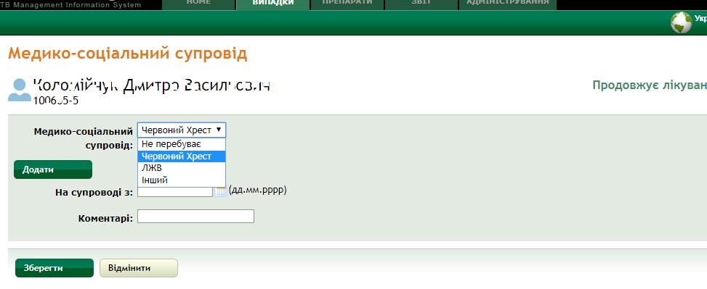

Внесення до картки хворого даних по ЕКГ.

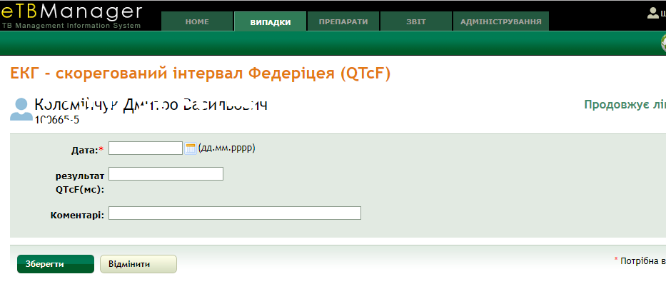
Результати ЕКГ знаходяться на вкладці «Результати досліджень»
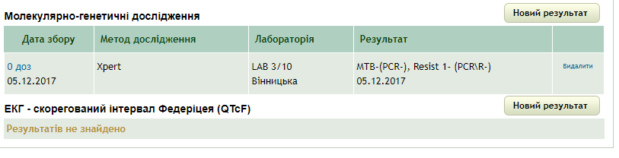

Експорт випадків для інтеграції з іншими медичними системами
Дані про випадки з результатами досліджень формуються в вигляді текстового файла в універсальному форматі (XML).
Для виконання експорту потрібно:
- У розділі «звіт» обрати «експорт випадків»
- Обрати дату початку експорту та кількість днів.
- Натиснути на кнопку «Експорт XML »

Експортуються випадки з датою реєстрації, що дорівнює даті початку експорту, або за вказану кількість днів до.
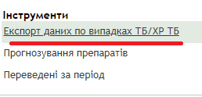

Фільтри для відбору даних у даному випадку не підключені.

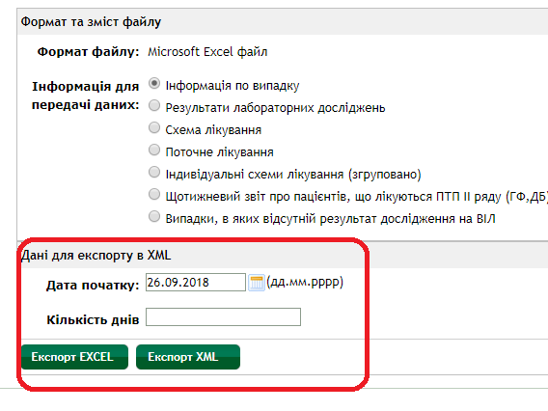

Нові функції до експорту залишків до Quan-TB
Надана можливість обирати декілька джерел фінансування одночасно при експорті залишків до Quan-TB як на національному рівні, так і на регіональному. Інформація подається у повному обсязі - серія, термін придатності тощо.

Оновлення звітів по препаратам

Звіт щодо забезпеченості_ПТП_2018 повністю перероблений у відповідності до нових вимог.

Оптимізація роботи модулю «препарати»
Вибір медичних закладів користувачем виконується значно швидше за рахунок оптимізації роботи модулю.

